退院または退所される患者の方々へ
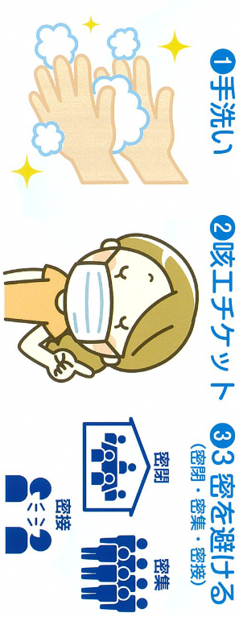
あなたは厚生労働省の定める退院基準を満たしたため、本日（ ）以降退院・退所できます。
現時点で他の人への感染性は極めて低いと考えられますが、退院後4週間は以下の点に留意いただきますようお願いします。

●一般的な衛生対策を徹底してください。
・石けんやアルコール消毒液を用いて手洗いをしてください。
・咳エチケット（マスクやティッシュ、ハンカチ、袖、肘の内側などを使って口や鼻をおさえる、マスクの着用等）を守ってください。

●健康状態を毎日確認してください。
・毎日、体温測定を行い、発熱の有無を確認してください。

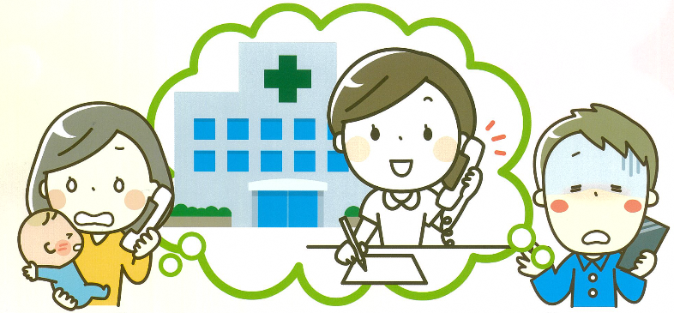
●咳や発熱などの症状が出た場合
・速やかに身近な医療機関などに連絡し、その指示にしたがい、外出時には必ずマスクを着用して、必要に応じて医療機関を受診してください。医療機関への連絡及び受診にあたっては、あらかじめ新型コロナウイルス感染症で入院または入所していたことを電話連絡してください。

～保健所からのお知らせ～
・退院・退所を許可された患者さんは、感染力はほとんどないため、就業制限は必要ありません。
ただし、体力の低下などが心配されるため、職場復帰や学校への登校再開の時期については、担当医等と相談のうえで決定してください。
・なお、職場復帰にあたり、職場等に陰性証明を提出する必要はありません。

～入院医療費の公費負担について～
・後日申請書をお送りしますので、必要事項を記載押印のうえ、保健予防課あて返送してください。
提出期限までに申請がない場合は、公費によりお支払することができませんのでご了承ください。

＜連絡先＞
静岡市発熱等受診相談センター
電話 054-249-2221
（24時間、健康に関すること）

静岡市保健所 保健予防課 結核・感染症係
電話 054－249-3172
（平日8:30～17:15、事務手続きに関すること）

※ 本資料は、今後、新たな知見をもとに随時変更されることがあります。 （R3.2.15作成）

